前沿共生第五十九阶段：Roszman1 白化网格增量诊断与共享极值见证
  - 81920 个细胞、20 个新增收紧、640 次顶点见证与增量边界
2026-11-09

目录

日期：2026-11-09
文档性质：在分母符号勘误和修正后的 4⁴ 基线上开展 8⁴ 网格诊断，比较增量宽度、平台与顶点可行性；不把本网格序列称为渐近收敛、精确全局最优、概率区域或独立实验。

1. 勘误后的输入链与正确分母
原收敛协议提交为 6923ff9；修正白化输入链提交为 37dc59f，原始代数端点链接提交为 4ed8f83，球外计数修订提交为 299217d。原白化结果因分母仿射符号错误已撤销证明资格，本阶段只使用 validation/roszman1-whitened-cover-grid-corrected-01.json 的修正网格及第五十六阶段的原始代数端点。
$$C_{s}=\frac{C+C^{T}}{2}=LL^{T}, u=L^{−1}(θ−θ_{0}), θ=θ_{0}+Lu。$$
$$d=x−b_{4}=d_{0}−L_{4}u, d_{0}=x−b_{4,0}。$$
修正后的分母和预测必须通过顶点区间检查。第五十六阶段的 algebraic_extremizers.exact_parameters 直接提供原始代数端点，不用重构浮点值冒充原始参数。第五十六阶段基线与修正白化基线逐点核对一致。

2. 增量宽度比与平台的严格含义
8⁴ 网格将每个白化坐标分为 8 段，每个可用 x 有 4096 个细胞，20 个可用 x 共 81920 个分区细胞。只保存聚合计数、端点细胞与顶点见证，不复制全部细胞明细。
$$R_{8/4}=\frac{w(I_{8})}{w(I_{4})}, R_{8/56}=\frac{w(I_{8})}{w(I_{56})}, I_{8}=U_{8}∩I_{56}⊆I_{4}。$$
增量收紧指 R_{8/4}<1 超出冻结数值容差；平台指 R_{8/4}=1 在 1e-12 相对加绝对容差内。平台不是全局收敛证明，增量收紧也不是渐近误差界。 网格 8 是在结果前冻结的诊断网格，不是事后挑选的“最优网格”。
网格 | 计算背景 | 交集收紧 | 交集保持 | 宽度比中位数 | 最大增量减少
1 | 修正白化第 1 层 | 0 | 20 | 1.000000（相对第五十六阶段） | 0.000000
2 | 修正白化第 2 层 | 17 | 3 | 0.749264（相对第五十六阶段） | 0.082374210
4 | 修正白化第 3 层 | 17 | 3 | 0.447442（相对第五十六阶段） | 0.161003497
8 | 新增增量诊断 | 20 | 0 | 0.587495（相对修正 4⁴） | 0.046398005
8⁴ 相对修正 4⁴ 的 20 个交集全部进一步收紧，平台数为 0。其相对第五十六阶段的宽度比最小值为 0.237824，中位数为 0.259836，最大值为 0.997313。后三个结果说明最大增量案例附近的绝对宽度改善并不均匀，不能用单一中位数描述全部点。

3. 最大增量案例与细胞分类
项目 | 数值或状态
位置 | 第 2 折，x=-1894.65
修正 4⁴ 交集 | 0.331801，0.444427
8⁴ 并集与最终交集 | 0.355643，0.421871
增量宽度比 R_{8/4} | 0.588036
相对 4⁴ 宽度减少 | 0.046398005
平台状态 | 非平台；仍不表示全局最优

折 | 分区细胞 | 可评价细胞 | 几何球外细胞 | 未决细胞 | 无界网格 | 增量收紧／保持
1 | 20480 | 12880 | 7600 | 0 | 0 | 5／0
2 | 20480 | 12880 | 7600 | 0 | 0 | 5／0
3 | 20480 | 12880 | 7600 | 0 | 0 | 5／0
4 | 20480 | 12880 | 7600 | 0 | 0 | 5／0
合计 | 81920 | 51520 | 30400 | 0 | 0 | 20／0
球外排除采用最小欧氏距离判据和边界容差，只排除能够证明完全在球外的细胞。独立组合计数使用每轴距离平方序列 [9,4,1,0,0,1,4,9]，得到每个 x 为 1520 个球外、2576 个可评价。距离向量 (2,2,2,2) 的平方范数为 16，仍保留；(0,0,3,3) 的平方范数为 18，才可排除。第 5 折不进入这些计数，继续保留 5 个不可用点。

4. 候选与共享极值见证
检查项 | 数量或结果 | 可以支持什么 | 不能支持什么
原生候选评价 | 200／200 | 原始模型与候选预测一致 | 独立实验或概率覆盖
正逆变换见证 | 200／200 | 白化范数不超过 4，重构一致 | 以候选替代完整覆盖证明
候选—8⁴ 网格检查 | 200／200 | 候选均位于并集和最终交集内 | 8⁴ 是精确全局最优
端点见证细胞 | 40 | 每个有界可用 x 保留两个端点细胞 | 端点就是真实全域极值
顶点评价 | 640 | 每细胞 16 个顶点均复核分母与预测区间 | 区间间隙就是全局误差
可行极值候选 | 44 | 白化范数、重构和分母门禁通过 | 所有顶点都属于参数球
球外顶点见证 | 596 | 明确标记为 outer-cover witness | 球外顶点也可称为可行极值
最大顶点—区间间隙 | 0.026678028 | 显示区间算术与顶点极值并不等同 | 顶点证明精确全局最优或概率覆盖
第 5 折 | 0 细胞、0 候选、5 点不可用 | 奇异失败继续保留 | 用其他折结果绕过奇异检查
单位球已知答案中，[-1,1]^4 的顶点范数为 2，不能作为单位球内可行候选；每维二分后也允许仅一个非零坐标的顶点，其范数为 1，但仍需分母和重构检查。独立跨零分母负例保持未决并产生无界并集，不能生成有限顶点见证。

5. 四联图与证据边界
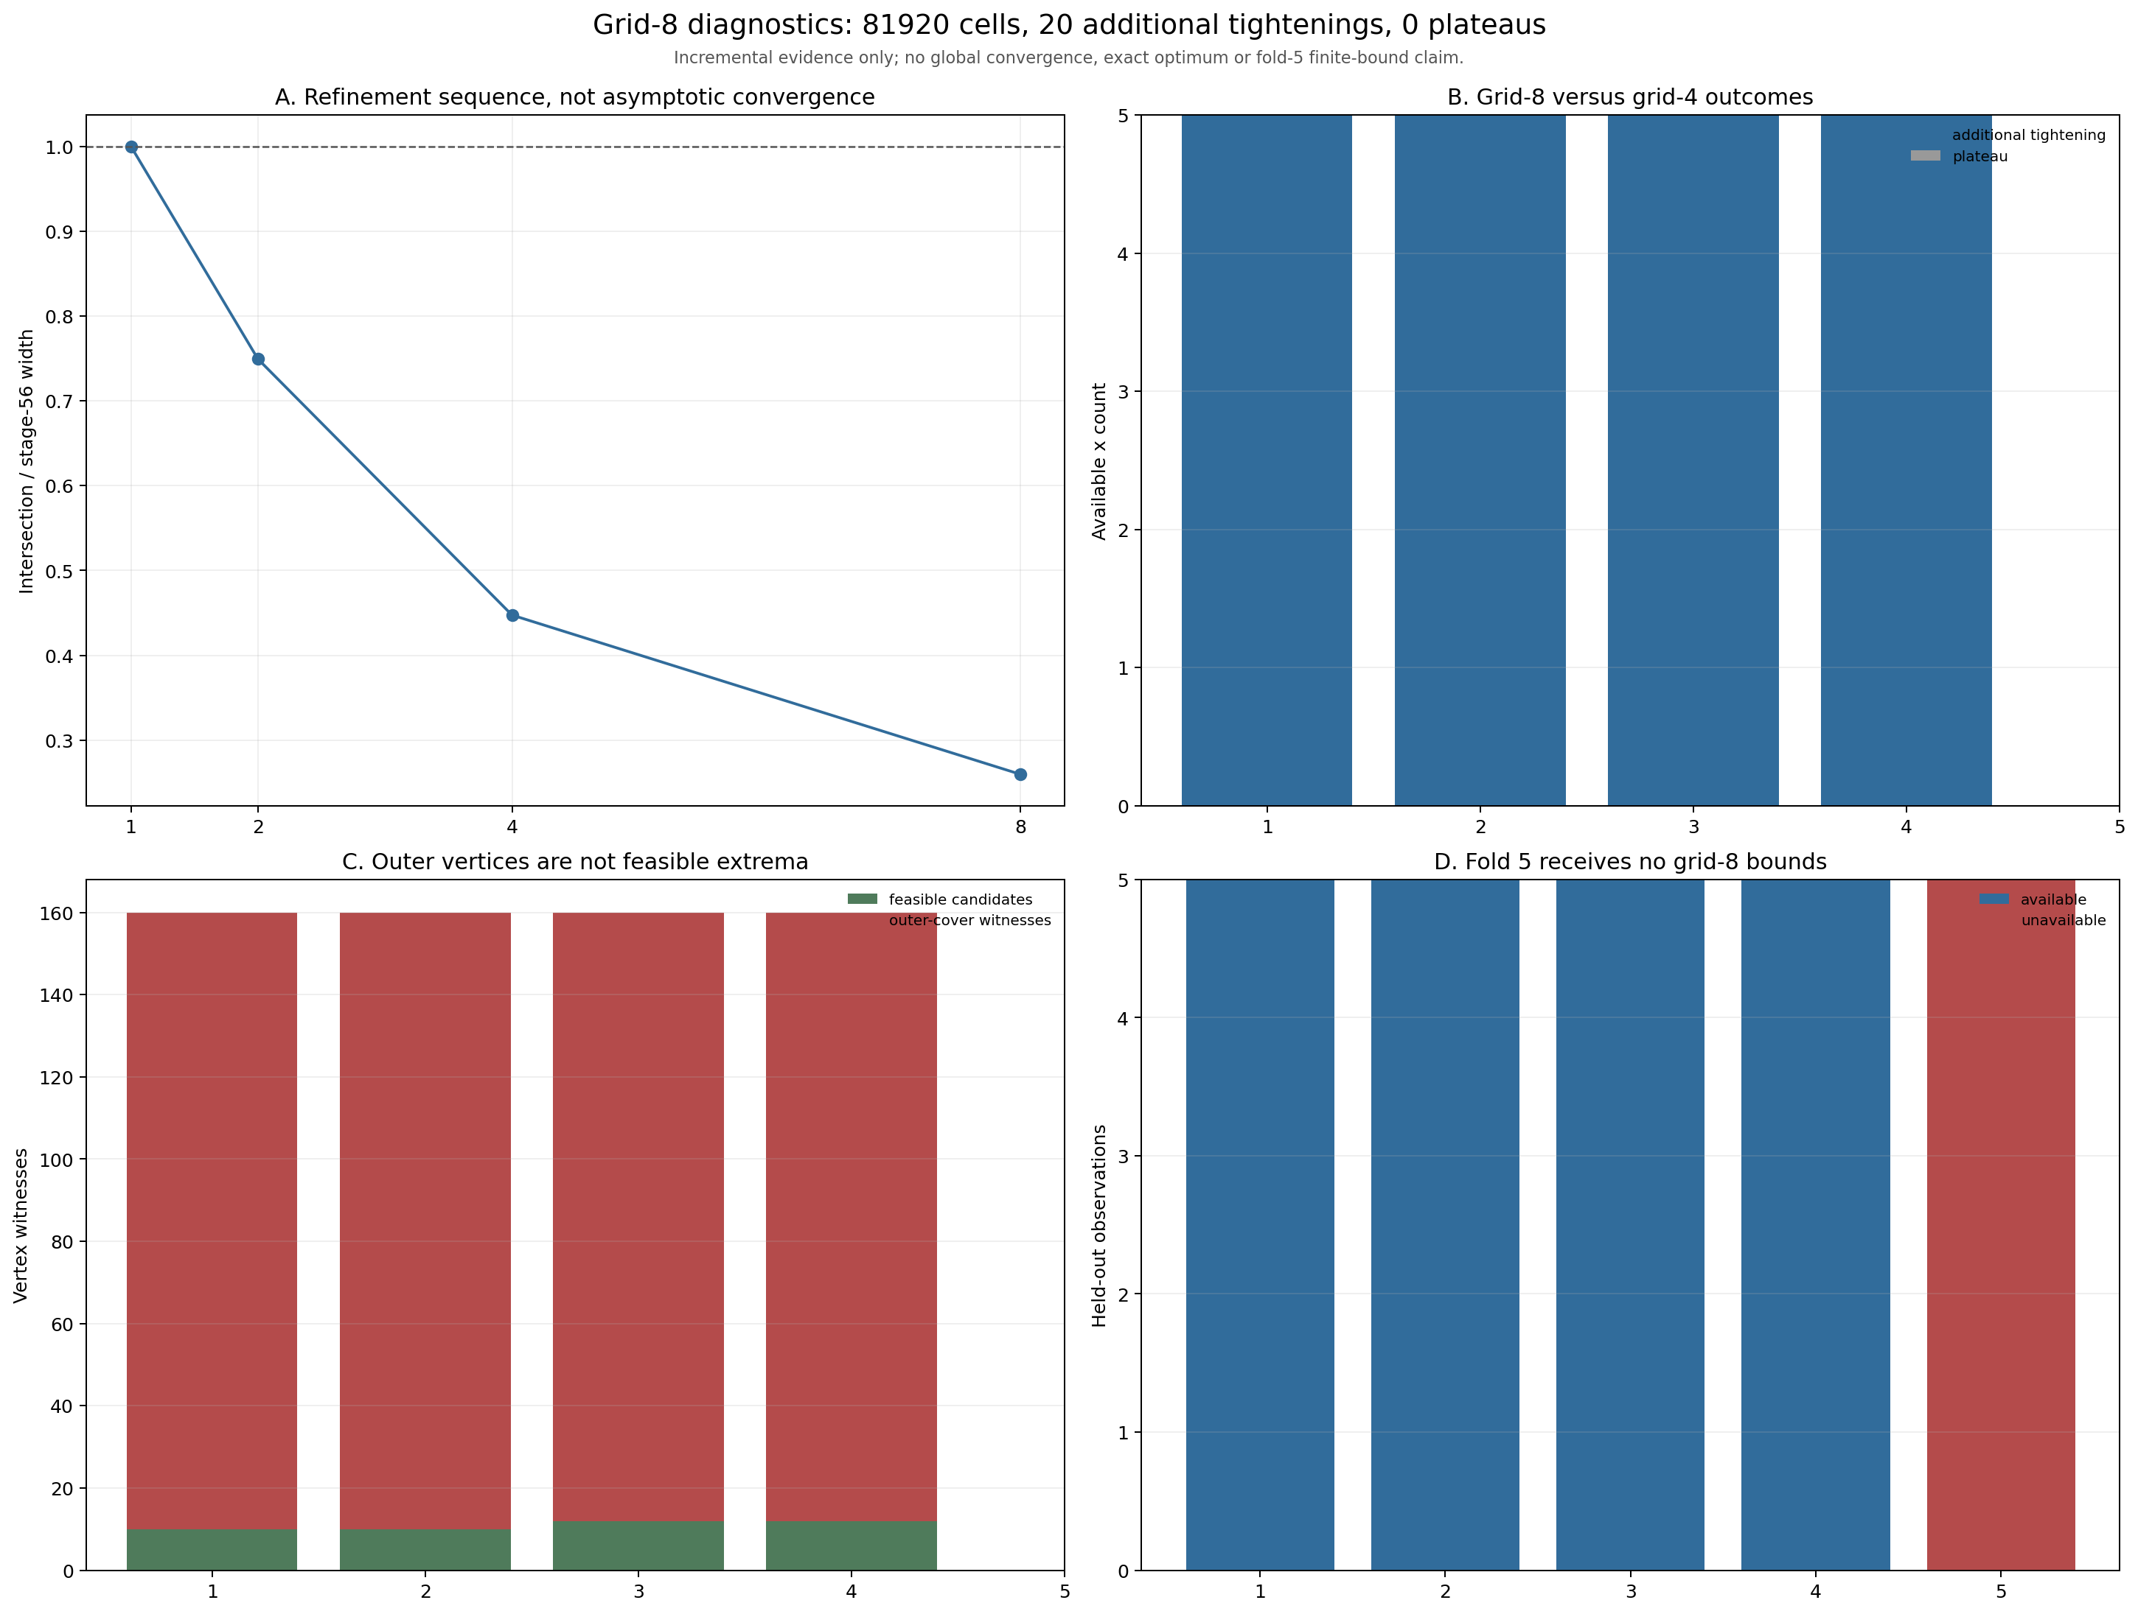
图 66｜Roszman1 白化网格增量诊断与共享极值见证（第 1 幅，共 1 幅）
插入位置：§5「四联图与证据边界」；顺序第 1 幅，共 1 幅。
A 为修正后的 1、2、4、8 网格相对第五十六阶段的宽度比；B 为 8⁴ 相对 4⁴ 的新增收紧和平台数量；C 区分可行候选与球外顶点见证；D 保留第 5 折不可用状态。
问题 | 本阶段可以支持的回答 | 不能推出的结论
8⁴ 是否进一步收紧 | 是，当前 20 个交集全部相对修正 4⁴ 收紧 | 已证明渐近收敛或全局最优
平台为 0 是否等于无平台风险 | 仅当前网格序列未观察到平台 | 更细网格或其他模型永远无平台
球外细胞是否被隐藏 | 没有，30400 个几何球外细胞单列 | 球外排除等于分母未决或人为删点
顶点是否都是可行极值 | 否，44 个通过可行性门禁，596 个为球外见证 | 所有顶点都属于参数球或构成全局证明
是否使用原始代数端点 | 是，直接链接第五十六阶段 exact_parameters | 以重构浮点值替代原始参数或旧白化结果
第 5 折是否有有限界 | 没有，0 细胞、0 候选、5 点不可用 | 可用其他折结果替代奇异检查
后续可增加支撑方向或共享见证分析，但必须先保持分母符号、原始输入链、完整覆盖和失败清单。继续增加网格密度不应自动被解释为科学突破；只有可复核的保守性、实际区间收益与明确范围才构成证据。

可复核文件
- 原收敛协议：validation/roszman1-whitened-grid-convergence-protocol.json
- 修正白化输入修订：validation/roszman1-whitened-grid-convergence-protocol-amendment-01.json
- 原始端点输入修订：validation/roszman1-whitened-grid-convergence-protocol-amendment-02.json
- 球外计数修订：validation/roszman1-whitened-grid-convergence-protocol-amendment-03.json
- 完整摘要：validation/roszman1-whitened-grid-convergence.json
- 分析脚本：scripts/analyze_roszman1_whitened_grid_convergence.py
- 数学与负例测试：tests/test_roszman1_whitened_grid_convergence.py
- 四联组图：papers/66_Roszman1白化网格收敛与共享见证/fig66_roszman1_whitened_grid_convergence.png
- 修正白化基线：validation/roszman1-whitened-cover-grid-corrected-01.json
- 第五十六阶段原始端点：validation/roszman1-ratio-denominator-intersection.json

